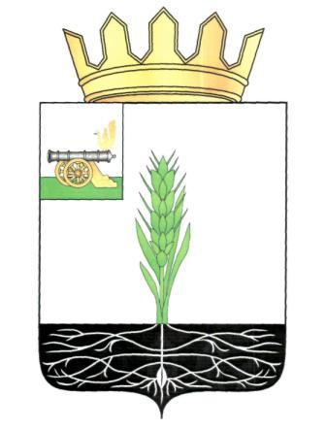

АДМИНИСТРАЦИЯ МУНИЦИПАЛЬНОГО ОБРАЗОВАНИЯ
«ПОЧИНКОВСКИЙ РАЙОН» СМОЛЕНСКОЙ ОБЛАСТИ

Р А С П О Р Я Ж Е Н И Е

от | 31.03.2020 | № | 0318-р/адм

О внесении изменений в распоряжение Администрации муниципального образования «Починковский район» Смоленской области от 18.03.2020 года № 0267 – р/адм

Внести в распоряжение Администрации муниципального образования «Починковский район» Смоленской области от 18.03.2020 года № 0267 – р/адм «О введении режима функционирования «Повышенная готовность» на территории муниципального образования «Починковский район» Смоленской области» (в редакции распоряжений Администрации муниципального образования «Починковский район» Смоленской области от 26.03.2020 № 0307 – р/адм, от 30.03.2020 № 0312 – р/адм) следующие изменения:
1) пункт 1 дополнить подпунктом 1.1 следующего содержания:
«1.1. Границы территории, на которой могут возникнуть чрезвычайные ситуации, определить в пределах границ муниципального образования «Починковский район» Смоленской области.»;
2) пункт 3 изложить в следующей редакции:
«3. Временно приостановить на территории муниципального образования «Починковский район» Смоленской области:
- проведение досуговых, развлекательных, зрелищных, культурных, физкультурных, спортивных, выставочных, просветительских, рекламных и иных подобных мероприятий с очным присутствием граждан, а также оказание соответствующих услуг, в том числе в парках культуры и отдыха, торгово – развлекательных центрах, на аттракционах и в иных местах массового посещения граждан;
- посещение гражданами зданий, строений, сооружений (помещений в них), предназначенных преимущественно для проведения мероприятий (оказания услуг), указанных в абзаце первом настоящего пункта, в том числе ночных клубов (дискотек) и иных аналогичных объектов, кинотеатров (кинозалов), детских игровых комнат и детских развлекательных центров, иных развлекательных и досуговых заведений;
- по 05.04.2020 включительно деятельность организаций общественного питания, за исключением обслуживания на вынос без посещения гражданами помещений таких организаций, а также доставке заказов;
- по 01.06.2020 включительно бронирование мест, прием и размещение граждан в гостиницах, за исключением лиц, находящихся в служебных командировках или служебных поездках;
- в отношении лиц, проживающих в указанных организациях:
- обеспечить условия для их самоизоляции и проведение необходимых санитарно – эпидемиологических мероприятий до окончания срока их проживания без возможности его продления;
- организовать их питание непосредственно в зданиях проживания данных лиц в соответствии с разъяснениями Федеральной службы по надзору в сфере защиты прав потребителей и благополучия человека.».
3) пункт 3 дополнить подпунктом 3.1 следующего содержания:
«3.1. Временно запретить на территории муниципального образования «Починковский район» Смоленской области курение кальянов в ресторанах, барах, кафе и иных общественных местах.».

Глава муниципального образования
«Починковский район»
Смоленской области А.В. Голуб

